Рекомендации по организации образовательной деятельности для родителей воспитанников подготовительной к школе группы № 5 МАДОУ «Детский сад № 104 комбинированного вида», находящихся в условиях самоизоляции.
Понедельник.
1. Аппликация «Полет на Луну».
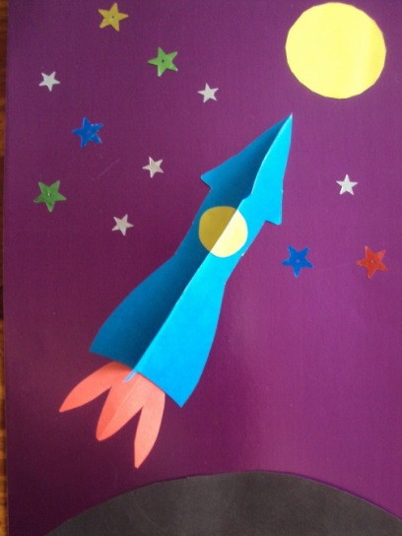
Рекомендации к проведению: Рассмотрите вместе с ребенком картинки о космосе, изображения ракеты и космонавтов в скафандрах. Побеседуйте с ним о первом космонавте, покорившем космос, о спутнике Земли – Луне. Предложите ребенку подумать, как сделать ракету так, чтобы она была симметрична (из бумаги сложенной пополам). Предложите сделать звезды и Луну из скатанных кусочков салфетки. Вспомните с ребенком правила работы с ножницами.
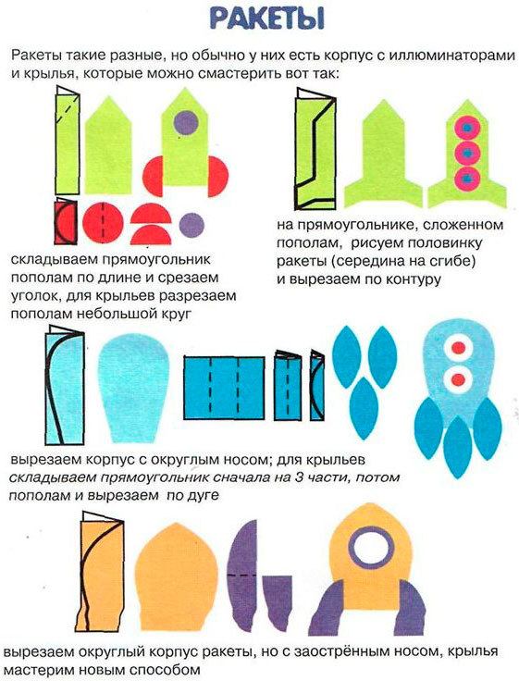

Вторник
1. ФЭМП Составление и решение задач на сложение, и вычитание в пределах 10.
Рекомендации к проведению: Повторите прямой и обратный счет в пределах 10;
Проведите дидактическую игру «Назови сутки»
Выясните вместе с ребенком, из скольких частей состоят сутки, предложите назвать их, показать соответствующие картинки и выложить их в правильной последовательности (Утро, день, вечер, ночь).
Предложите составить сутки и называть одну из частей суток. Ребенок должен перечислить остальные части суток и показать соответствующие картинки. Игра повторяется 2-3 раза.
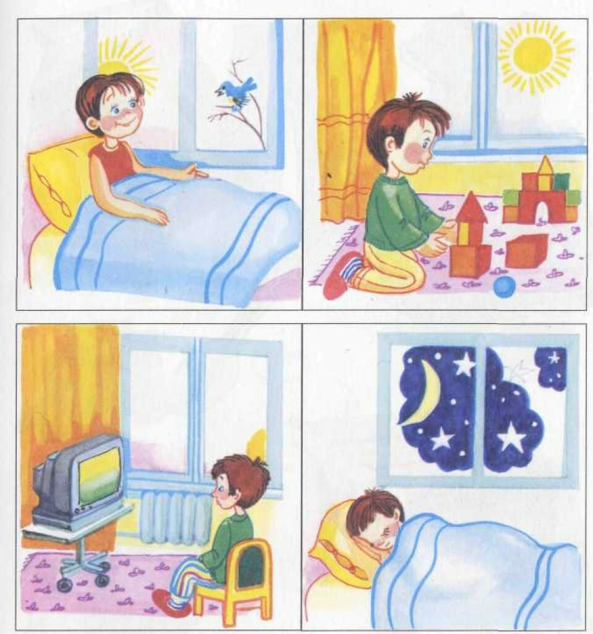
«Решение и составление арифметических задач».
Задайте ребенку вопросы:
- сколько частей в задаче (попросите их назвать)?
(4, условие, вопрос, решение, ответ);
- какие ты знаешь арифметические действия?
(сложение, вычитание);
- какие вы знаете арифметические знаки? (Плюс, минус, равно)
Предложите решить задачу: «Под елкой сидели 3 ежика. Пришли и сели рядом ещё 2 ежика. Сколько ежиков сидит под елкой?» (Пять)
По желанию ребенок составляет задачи самостоятельно.
2. Рисование «Здравствуй, сказка!» «Мой любимый сказочный герой»
Необходимые материалы: акварельные краски, цветные карандаши, графитный карандаш, вода, кисти, альбомный лист, салфетка.
Рекомендации к проведении: учите детей передавать в рисунке образы сказок, характерные черты полюбившего персонажа. Закрепляйте умение рисовать акварельными красками. Развивайте образные представления, воображение.

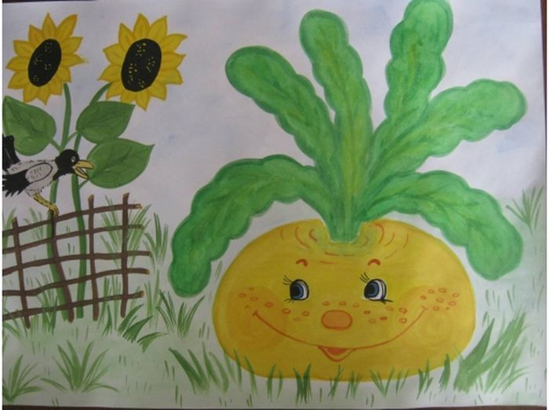

Среда.

1. Развитие речи«День космонавтики»
Рекомендации к проведению:Проведите с ребенком игру «Подскажи словечко!» Взрослый читает стихотворные строчки, но перед последним словом делает паузу, предлагая ребёнку самому закончить стишок. Если ребёнок затрудняется с ответом, подскажите ему сами. Игру можно повторить несколько раз.

На корабле воздушном,
Космическом, послушном,
Мы, обгоняя ветер,
Несёмся на … (ракете).

Планета голубая,
Любимая, родная,
Она твоя, она моя,
И называется … (Земля).

Есть специальная труба,
В ней Вселенная видна,
Видят звёзд калейдоскоп
Астрономы в … (телескоп).

Посчитать совсем не просто
Ночью в тёмном небе звёзды.
Знает все наперечёт
Звёзды в небе … (звездочёт).

Самый первый в Космосе
Летел с огромной скоростью
Отважный русский парень
Наш космонавт … (Гагарин).

Освещает ночью путь,
Звёздам не даёт заснуть,
Пусть все спят, ей не до сна,
В небе не заснёт … (луна).

У ракеты есть водитель,
Невесомости любитель.
По-английски: “астронавт”,
А по-русски … (космонавт).

Для развития связной речи, закрепления умения правильно строить предложение, развития слухового внимания проведите с ребенком игру «Составь предложение из слов».
Ракета, космос, летит, в.
В, космонавт, летит, ракете.
Звёзды, светят, небе, на.
В, корабль, космический, полёт, отправляется.
Падает, с , комета, неба, хвостатая.

2. Ознакомление с окружающим миром «День космонавтики»
Рекомендации к проведению:Объясните ребёнку, почему 12 апреля во всём мире отмечают День космонавтики. Рассмотрите картинки и иллюстрации в книгах, газетах, журналах с изображением космоса, космонавтов и космической техники. Расскажите ребёнку о первом космонавте – Юрии Гагарине. Объясните ребёнку, что такое ракета, спутник, космодром, скафандр, телескоп. Проверьте, как ребёнок запомнил то, о чём Вы с ним беседовали. Попросите его ответить на вопросы самостоятельно, и, если он затрудняется, помогите ему с ответами. –
- Какой праздник отмечают 12 апреля? (12 апреля отмечают День космонавтики.)
- Что такое космос? (Космос – это то, что окружает землю и другие планеты.)
- Что люди запускают в космос? (Люди запускают в космос спутники, ракеты, космические корабли и станции.)
- Как называют человека, который летит на ракете в космос? (Человека, который летит на ракете в космос, называют космонавтом.)
- Кто был первым космонавтом? (Первым космонавтом был Юрий Гагарин.)
- Как называется место, откуда запускают в космос космические корабли? (Это место называется космодром.)
- Что надевает космонавт для полёта в космос? (Космонавт надевает космический скафандр.)
- Как называется планета, на которой мы живём? (Наша планета называется Земля.)
- Какой прибор нужен человеку, чтобы рассмотреть луну, далёкие звёзды и планеты? (Чтобы рассмотреть луну, звёзды и планеты, человеку нужен телескоп.)

Четверг
- ФЭМП Составление и решение задач на сложение, и вычитание в пределах 10.
Рекомендации к проведению: Проведите с ребенком графический диктант. Вам понадобится: тетрадь в клетку. Отметьте точкой начало графического диктанта.
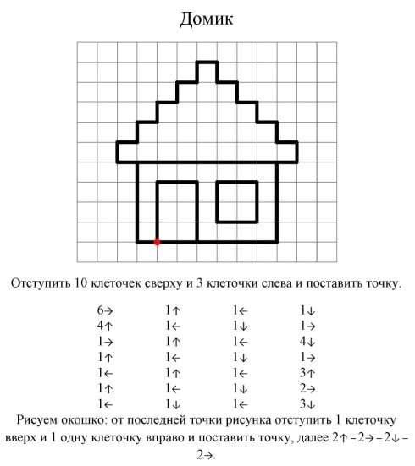
Игровое упражнение «Найди пропущенные числа»,
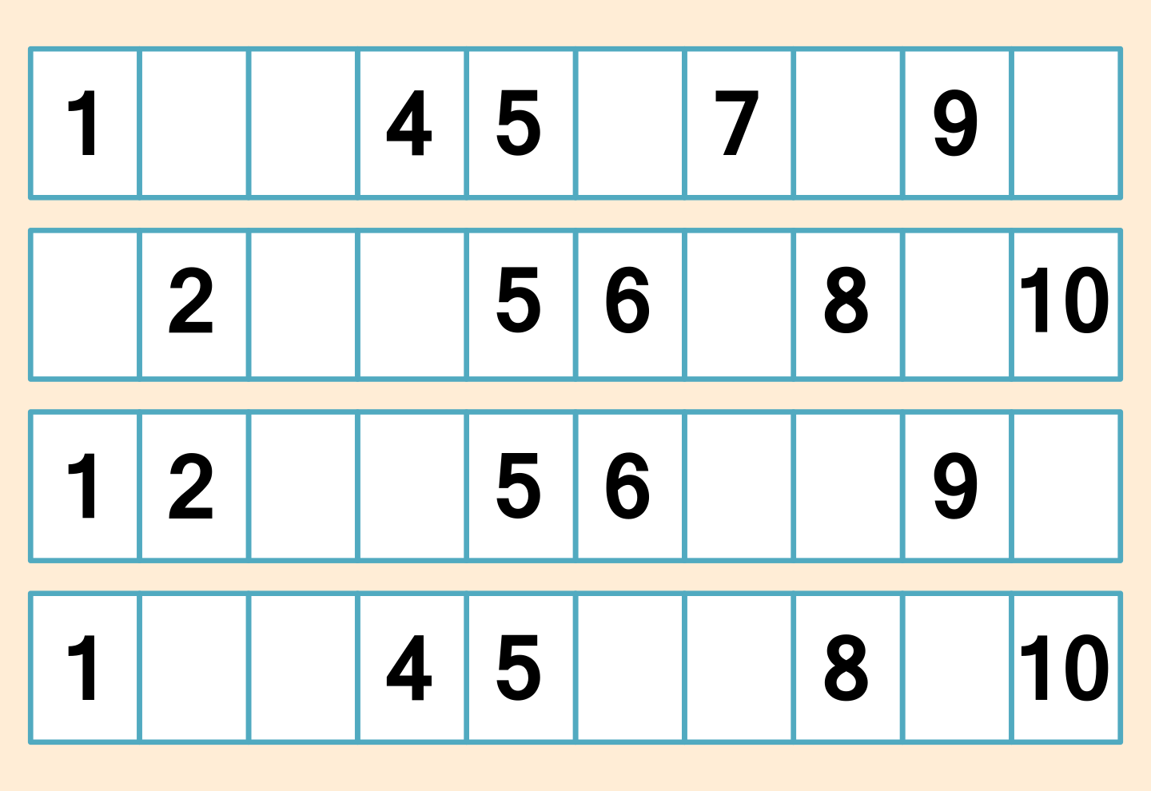
«Решение и составление арифметических задач»
Продолжайте учить составлять и решать арифметические задачи и записывать их решение с помощью цифр и знаков; закрепляйте умение давать развернутый ответ на вопрос задачи; выделять в задаче условие, вопрос, ответ.
2. Рисование с натуры «Ваза с цветами»
Необходимые материалы: акварельные краски, цветные карандаши, графитный карандаш, вода, кисти, альбомный лист, салфетка.
Рекомендации к проведении: учите детей рисовать с натуры, передавая форму вазы, конструкцию веток; красиво располагать изображение на листе бумаги. Закрепляйте умение намечать форму вазы карандашом, затем рисовать красками остальные детали.
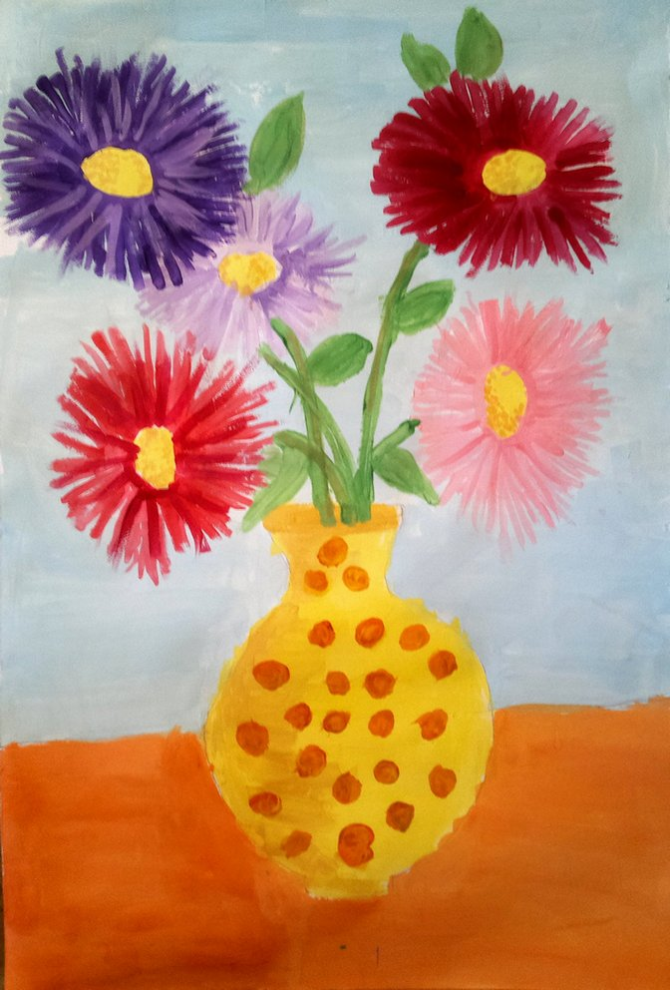

Пятница.

1. Развитие речи «Весна в пословицах и поговорках»
Рекомендации к проведению:Детям очень интересны народные приметы. Они любят наблюдать и проверять, действительно ли они исполняются, можно ли по ним предсказывать погоду, насколько они точны.Наблюдая за весенними изменениями в природе, обсудите с детьми значение народных пословиц и поговорок:
Зима снегом богата, а весна – водой.
Вода на лугу – сено в стогу.
Не пугай, зима – весна придет.
Весною сверху печет, а снизу морозит.
Весна и осень – на дню погод восемь.
Щедра весна на тепло, да скупа на время.
В марте день с ночью меряется, равняется.
Коли в мае дождь, будет и рожь.
Матушка весна всем красна.
В марте мороз скрипуч, да не жгуч.
На Сороки (22 марта) день с ночью меряются. Зима кончается, весна начинается.
Апрель с водою – май с травою.
Солнышко с апрельской горки в лето катится.
Апрель начинается при снеге, а кончается при зелени.
Апрельские ручьи землю будят.
Май леса наряжает – лето в гости ожидает.
Майская травка и голодного кормит.

